Historia kl.8

Temat: Lekcja powtórzeniowa- 01.06.2020

Polska w latach 1957–1981.

Przepisz lub wklej daty i wydarzenia do zeszytu:

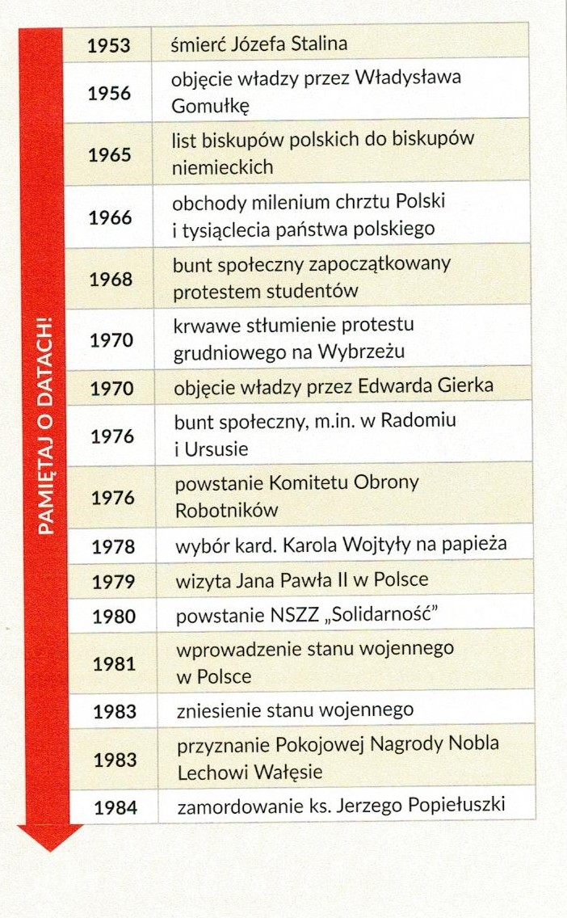

Sprawdź swoje wiadomości:

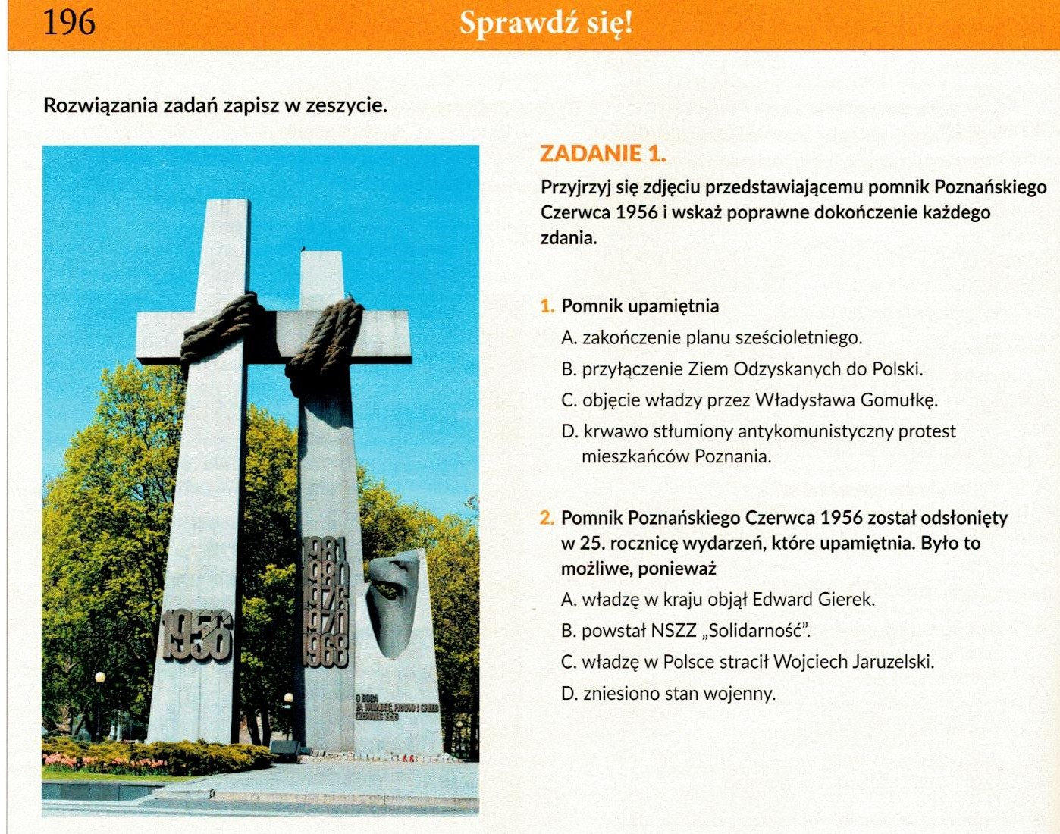

Kontakt: apopadenczuk@interia.pl, tel. 666 892 643

